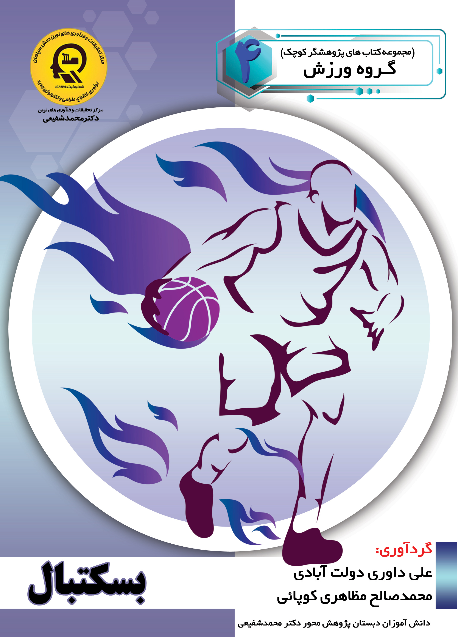

بسکتبال


ghaemiyeh.com

فهرست مطالب
مشخصات کتاب 4
اشاره 4
تقدیم به : 8
پیشگفتار: 9
فهرست مطالب 10
فصل اول :تاریخچه بسکتبال 11
اشاره 11
نگاهی به تاریخچه بسکتبال در جهان 12
قوانین ابتدایی 20
قوانین اولیه ی بسکتبال 23
تجهیزات مورد نیاز بسکتبال 28
قوانین بسکتبال 31
انواع خطاها 38
نحوه پاس دادن 39
انواع پرتاب 40
داوران بسکتبال 43
لیگ ها و مسابقات 43
فصل دوم: مسابقات المپیک و جهانی 47
اشاره 47
مسابقات المپیک و جهانی 48
مسابقات مهم در ورزش بسکتبال 54
فصل سوم :اتحادیه ملی بسکتبال NBA 58
اشاره 58
اتحادیه ملی بسکتبال 59
تیم های لیگ 61
چگونگی برگزاری مسابقات 68
فهرست بازیکنان خارجی لیگ ANB 69
منابع 77

مشخصات کتاب
سرشناسه :داوری دولت آبادی، علی، 1387، گردآورنده
عنوان و نام پدیدآور :بسكتبال / علی داوری دولت آبادی، محمد صالح مظاهری کویائی ؛ ویراستار ادبی راضیه جوهریان ؛ ویراستار علمی سمیه مظفری، سروش نکوئی
مشخصات نشر :اصفهان انتشارات امیر فدک 1397
مشخصات ظاهری :70 ص.: مصور (رنگی)
شابک:978-622-6446-69-3
وضعیت فهرست نویسی :فينا
موضوع :بسکتبال
موضوع :Basketball
موضوع :بسكتبال -- قواعد
موضوع :Basketball-Rules
موضوع :مسابقه ها ی دوره ای ورزشی
موضوع :Sports tournaments
شناسه افزوده :مظاهری کویائی، محمد صالح ، 1388، گردآورنده
شناسه افزوده :مظفری، س میه، 1365- ، ویراستار
شناسه افزوده :نوری نکویی، سروش، 1365- ویراستار
رده بندی کنگره :1397 5ب G7885/52
رده بندی دیویی :796/322
شماره کتابشناسی ملی :5510039

اشاره
بِسْمِ اللَّهِ الرَّحْمَنِ الرَّحِيمِ
بسکتبال
گردآورندگان:
علی داوری دولت آبادی
دانش آموز پایه چ ها رم دبستان دکتر محمد شفیعی
محمد صالح مظاهری کوپائی
دانش آموز پایه چ ها رم دبستان دکتر محمد شفیعی
انتشارات ا میر فدک:اصف ها ن-خیابان هشت بهشت غربی نبش تقاطع ملک ساختمان فدک
تلفن: 32730360-031 - همراه: 09133135694 کد پستی: 8154643151
Fadak.mansori@gmail.com
بسکتبال
علی داوری دولت آبادی - محمد صالح مظاهری کوپائی 88
آماده سازی: انتشارات ا میر فدک
مدیر مسئول: دکتر محمدرضا محمد شفیعی
مدیر تولید: سید محمدرضا منصوری تهرانی
مدیر فنی: صالحیان - مظفری
ویراستار ادبی :جوهریان
ویراستار عل می: صالحیان - مظفری - سروش نکوئی
صفحه آرا :عابدی کاویانی
طراح جلد:کاویانی
•لینوگرافی: طا ها • چاپ :ملت • صحافی: ملت
چاپ اول: 1397 • تعداد : 1000 • قیمت: 40000 تومان
حق چاپ 1397، انتشارات ا میر فدک
ISBN: 978-622-6446-69-3 AVATYY_TEET__TA_K
هر گونه استفاده از مطالب این کتاب اعم از بازنویسی خلاصه سازی نقل مطالب آموزشی برداشت به صورت دست نویس، کیسی، تکثیر و هر گونه چاپ سنتی و دیجیتال، استفاده به صورت کتاب الکترونیکی لوح فشرده، قرار دادن مطالب بر روی اینترنت و وب سایت ها و هر گونه شبکه ی کامپیوتری دیگر و به طور کل هر گونه استفاده ی اشخاص حقیقی و حقوقی در جهت منافع مادی و معنوی خود بدون اجازه ی کتبی ناشر ممنوع و بر اساس بند 5 ماده ی 23 قانون حمایت از حقوق مؤلفان و مصنفان و قوانین مربوط به جرایم رایانه ای کشور قابل پیگیری در محاکم قضایی است.

تقدیم به :
پدر و مادر عزیز و مهربانم
که در سختی ها و دشواری ها ی زندگی همواره یاوری دلسوز و فداکار
و پشتیبانی محکم و مطمئن برایم بوده اند.
على داوری دولت آبادی
تقدیم به :
پدر و مادرم
که از نگاهشان صلابت
از رفتارشان محبت
و از صبرشان ایستادگی را آموختم
محمد صالح مظاهری کوپائی

پیشگفتار:
در مرکز تحقیقات و فنآوری ها ی نوین دمش سپا ها ن (دکتر محمد شفیعی)آموزش پژوهش محور را ن ها دینه کردیم چراکه ایمان داریم گسترش مرز ها ی علم و فنآوری در جهت پیشرفت کشور در گرو کوشش پژوهشگران است و پژوهشگر با ذهن پرسشگرش از لایه ها ی ابر گرفته آسمان دانش میگذرد تا به افق ها ی جدیدی دست یابد روح پژوهشگر، پویا و جوینده است و پوسته ها ی جهل را شکافته به قنات جاری علم دست مییابد و تا چشمه جوشان آن را بر کویر تشنه خویش جاری نسازد آرام ن می گیرد در مراکز پژوهش محور دکتر محمد شفیعی اعتقاد داریم؛ پژوهش هزینه نیست سرمایه است در اقدامات پژوهشی این مراکز پژوهشی پژوهشگران کوچک ما تلاش میکنند وضعیت نامطلوب را به وضعیت مطلوب تغییر دهند و یاد میگیرند درست توجه کنند و بدانچه که آموخته اند عمل کنند.
دانش آموزان پژوهنده ی ما میفهمند که هیچگاه شکست در مسیر کسب دانش وجود ندارد لذا از ناملایمات عل می و بن بست ها ی مقطعی هراسی نداشته و راه غلبه بر سد ها ی مجازی پیش روی کسب دانش و ارتقای عل می را خوب یاد بگیرند علاوه بر این اصول و مبنای کار گروهی را فراگرفته تا بتوانند براساس خرد جمعی کار کنند با بیش از 25 سال سابقه آموزشی - پژوهشی و مدیریتی دریافته ایم که پژوهش و تحقیق مثل حروف الفبا باید از سال ها ی نخست آموزش شروع شده و ن ها دینه شود، و این امر مهم را در طرح آموزش پژوهش محور انجام داده و به نتایج شگرفی دست یافته ایم و با علم به اینکه میدانستیم دانش آموزان در مقاطع پایین تر توانایی ها ی بزرگی دارند و در عمل تجربه نمودیم و ن ها دینه کردیم و مصمم هستیم که این امر مهم در کل کشور اجرایی شود. انشاا...
محمدرضا محمد شفیعی
مدیر مجتمع فرهنگی آموزشی تحقیقاتی دکتر محمد شفیعی

فهرست مطالب
فصل اول...8
نگاهی به تاریخچه بسکتبال در ج ها ن ...9
قوانین ابتدایی ...16
قوانین اولیه ی بسکتبال ...19
تجهیزات مورد نیاز بسکتبال ...23
قوانین بسکتبال ...26
انواع خطا ها ...33
نحوه پاس دادن ...34
انواع پرتاب ...35
داوران بسکتبال ...38
لیگ ها و مسابقات ...38
فصل دوم...42
مسابقات المپیک و ج ها نی ...43
مسابقات مهم در ورزش بسکتبال ...48
فصل سوم ...52
اتحادیه ملی بسکتبال ...53
تیم ها ی لیگ...55
چگونگی برگزاری مسابقات...60
فهرست بازیکنان خارجی لیگ ...61
منابع ...67

فصل اول :تاریخچه بسکتبال

اشاره
عکس
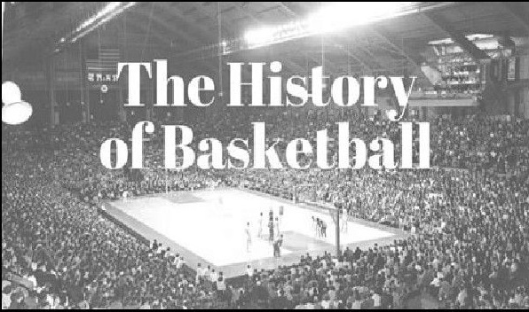

نگاهی به تاریخچه بسکتبال در جهان
بسکتبال یک ورزش گروهی است که در آن دو تیم از پنج بازیکن سعی می کنند با پرتاب توپ به داخل حلقه امتیاز کسب کنند. هدف هر تیم از انجام بازی کسب امتیاز از طریق انداختن توپ در داخل حلقه ،است در حالی که در حین انجام بازی قاعده ای از قوانین و مقرارات نیز باید رعایت شود. لذا تاکید فراوانی بر تقویت م ها رت ها ی پرتاب صورت میگیرد هر توپی که از حلقه حریف عبور کند و داخل آن برود گل نا میده می.شود بسکتبال به طور گسترده یکی از محبوب ترین ورزش ها ی ج ها ن محسوب می شود.
عکس
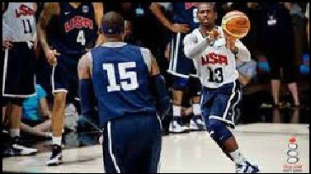
پیدایش بسکتبال
زادگاه بازی بسکتبال آمریکا است این بازی در اوایل پاییز سال 1891 میلادی توسط شخصی به نام جیمز نای اس میت پایه ریزی و ابداع شد. اما از قرن ها پیش در میان ساکنان نقاط مختلف قاره آمریکا به ویژه آمریکای مرکزی و جنوبی انواعی از بازی و مسابقه رایج بوده که کم و بیش به بسکتبال شباهت داشته است.
عکس
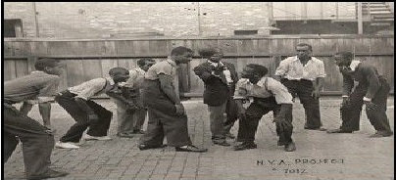
یک بازی بسکتبال در 1934 در بالتیمور
سابقه تاریخی
در کشور ایران نوعی بازی سنتی و قدی می در میان گله دار ها متداول است که آن را پاتو مینامند. در این بازی دو تیم سوار بر اسب در میدانی وسیع به تاخت و تاز میپردازند و هر تیم کوشش میکند توپی را که شش حلقه بر بدنه آن هست با پرتاب کردن و پاس دادن به یاران خودی به آن سوی میدان برساند و از حلقه و توری سبدی که در انت ها ی میدان بر روی ستونی چوبی نصب شده عبور دهد. این بازی تا حدی شبیه بسکتبال است اما شباهت بازی پوک تا پوک با ورزش بسکتبال بیش از پیش است پوکتاپوک در میان اقوام متمدن قاره آمریکای جنوبی و مرکزی رواج بسیار داشت به ویژه اقوام مایا و تولتک در ناحیه مکزیک کنونی این بازی با توپ و حلقه ها ی ثابت در میدانی وسیع انجام می شد.
عکس
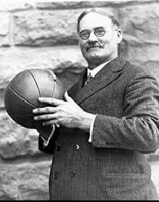
تولد بسکتبال و بسکتبال ورزش دانشگاهی
جیمز نای اس میت یک پزشک کانادایی بود که با ایالات متحده آمریکا م ها جرت کرد و تابعیت آن کشور را گرفت در سال 1891 یعنی زمانی که دکتر نای اس میت در دانشگاه ورزش اسپرینگ فیلد واقع در ایالت ماساچوست ،آمریکا درس می داد، رئیس دانشگاه از او خواست ورزشی ابداع و اختراع کند که دانشجویان بتوانند در فصل زمستان در سالن به آن بپردازند تا آمادگی جسمانی خود را برای پرداختن به مسابقات میدانی فوتبال ها کی و بیسبال در فصل ب ها ر و تابستان حفظ کند.
عکس
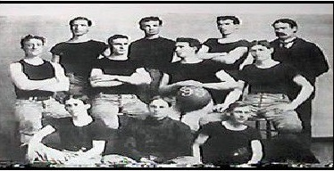
نخستین تیم بسکتبال دانشگاه کانزاس در 1899 میلادی
دکتر نای اس میت پس از بررسی رشته ها ی موجود ورزشی دریافت که ورزش جدید باید توپ در آن نقش داشته باشد و به صورت گروهی به اجرا در آید اصل رقابت در آن رعایت شود و بر م ها رت استوار باشد هیچ گونه خشونتی و برخورد ها ی سخت بدنی مبتنی نباشد.
عکس
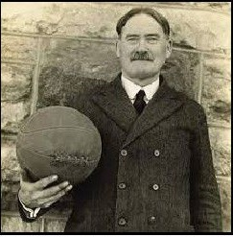
دکتر نای اس میت
حاصل این افکار و اندیشه ها ورزشی شد به نام بسکتبال که امروزه پس از سپری شدن نزدیک به یک قرن و اندی از اختراع آن از پر طرفدارترین و هیجان انگیز ترین رشته ها ی ورزش بین المللی است دکتر نای اس میت در شروع کار دو سبد که مخصوص حمل میوه بود بر دیوار دو طرف سالن ورزش دانشگاه و در ارتفاعی بلندتر از قد یک انسان قد بلند نصب کرد و به دو گروه از ورزشکاران جوان دانشگاه آموزش داد که توپی را دست به دست بدهند و سعی کنند آن را به درون سبد بیندازند.
عکس
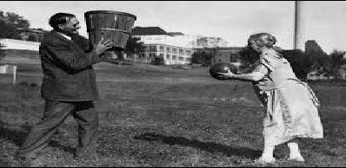
در این حال تیم مقابل باید بکوشد که مانع از انجام این کار شود و توپ را هم از چنگ حریف بربایند و تصاحب کند نخستین مسابقه ای که به این ترتیب و به صورتی تجربی ترتیب یافت میان دو تیم 9 نفره در کالج اسپرینگ فیلد بود و اولین گل تاریخ بسکتبال را هم یکی از بازیکنان به نام ویلیام چیلس به سبد انداخت.
عکس
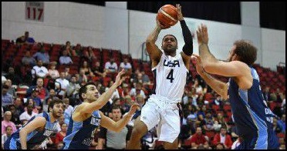
بعد ها شخصی به نام فرانک ما ها ن با توجه به اینکه در زبان انگلیسی سبد را بسکت و توپ را بال میگویند این ورزش را بسکتبال نا مید دکتر نای اس میت برای آنکه بازی بسکتبال خشن نشود مقررات دقیقی برای آن به وجود آورد. بعضی از مقررات اولیه بسکتبال چنین بود .
بازیکنان حق نداشتند توپ را از دست هم بربایند.
عکس
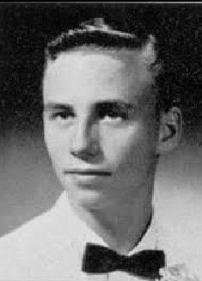
فرانک ما ها ن
•
بازیکنی که توپ را در اختیار داشت نباید با آن راه برود یا بدود.
•
هل دادن و هر نوع خشونت ممنوع بود.
•
فقط بازیکنانی که توپ را در اختیار نداشتند میتوانستند به هر طرف بدوند و جا بگیرند.
•
بازیکن توپ به دست باید توپ را به طرف یاران خود پرتاب کند و به آن ها برساند.
عکس
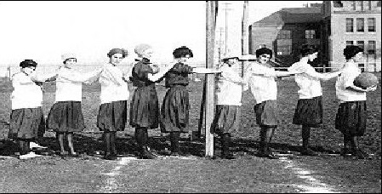
تیم بسکتبال زنان دانشگاه ترینیتی در 1915
در آغاز ته سید هم بسته بود و هر بار که توپ به درون سبد می افتاد باید کسی به کمک نردبان توپ را از سبد بیرون بیاورد. در سال 1892 شخصی به نام لئو آلن سبد بسکتبال را که تا آن روز از ترکه چوب یا الیاف بود و به ه مین دلیل به زودی پاره و فرسوده میشد از سیم بافت تا استحکام بیش تری داشته باشد.
عکس
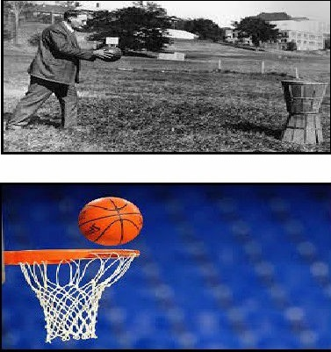
دیری نگذشت که این ورزش جدید طرف داران زیادی در میان دانشجویان دانشگاه اسپرینگ فیلد و دیگر دانشگاه ها یافت دکتر نای اس میت هم مقررات و قوانین بسکتبال را کامل تر کرد و نسخه ها یی از آن را به هر دانشگاه یا باشگاهی که علاقمند بود ارسال داشت این مقررات در سال 1892 میلادی به صورت کتابچه ای برای استفاده عموم منتشر شد.
عکس
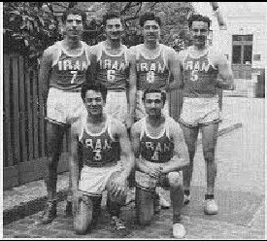
کشور کانادا نخستین کشور خارجی بود که ورزش بسکتبال به آن راه یافت دیگر کشور ها هم به تدریج و در سال ها ی بعد پذیرای این ورزش جدید شدند.
•
فرانسه در سال 1893
-چین و هندوستان در سال 1894
•
انگلستان در سال 1894
•
ژاپن در سال 1900
عکس
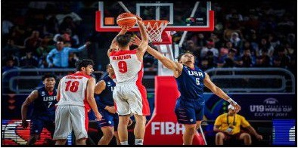
نخستین مسابقه رس می بسکتبال در سال 1896 بین دو تیم از دو دانشگاه شیکاگو و آیوا برگزار شد نتیجه این بازی تاریخی 15 بر 12 به سود تیم دانشگاه شیکاگو بود. در سال 1930 دکتر نای اس میت کتابی درباره خواص بسکتبال تالیف کرد. تا نشان دهد که بازی بسکتبال گرچه بسیار پر تحرک است اما حتی برای سالمندان هم خطری ندارد و آسیبی متوجه اعضای حیاتی بدن قلب و کلیه نخواهد شد.
پیشرفت بسکتبال بعد از جنگ ج ها نی اول
بعد از جنگ ج ها نی اول بسکتبال تبدیل به ورزشی رقابت آ میز و بزرگ شد. با گذشت زمان مربیان بسکتبال وضعیت مناسبی پیدا کردند و فعالیتشان موثر واقع شد. بسکتبال شناخته شد و به اروپا گسترش یافت.
عکس
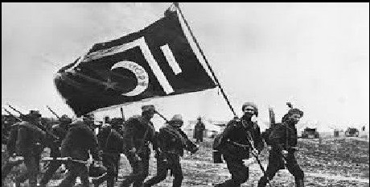
در سال 1924 نخستین مسابقات ج ها نی بین تیم ها ی بسکتبال فرانسه ایتالیا انگلستان و آمریکا در پاریس برگزار گردید و از سال 1932 فدراسیون آماتوری بسکتبال در ژنو با نمایندگی چند کشور تشکیل شد. در مسابقات المپیک 1936 برلین برای نخستین بار 23 کشور در مسابقات رس می بسکتبال شرکت نمودند و آمریکا قهرمان المپیک گردید

قوانین ابتدایی
با گذشت زمان قوانینی برای انجام بازی وضع شد. مثلا تعداد بازیکنان هر تیم 9 نفر تعیین گردید. سپس به 7 نفر تقلیل یافت و بالاخره این تعداد به 5 نفر کاهش یافت و تثبیت شد.
عکس
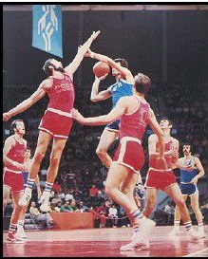
مسابقات المپیک مونیخ 1972
هر بازیکن میتوانست در موقع وقوع خطا به جای کلیه بازیکنان تیم خود پرتاب آزاد را انجام دهد. هر تیم میتوانست از شروع تا پایان بازی توپ را در ز مین خود به طور دلخواه نگهداری نماید
17-2
هر بار که توپ گل میشد بازی بین طرفین یا جامپ بال از وسط ز مین ادامه می یافت بازیکنان بلند قد میتوانستند نزدیک سبد قرار گیرند و توپ را به آرا می در سید جای دهند. در آن زمان سعی شد توجه مدیران مدارس و مسئولان سازمان ها ی ورزشی را به آموزش بسکتبال جلب نمایند.
عکس
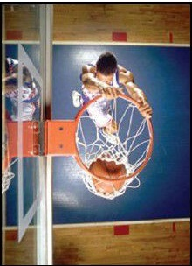
با وجود این تلاش مداوم و پیگیر آموزش بسکتبال برای مربیان حالت جنبی داشت و اساسا فعالیت آن ها در ورزش ها ی رقابت آ میز دیگری مانند فوتبال آمریکایی متمرکز بود.
عکس
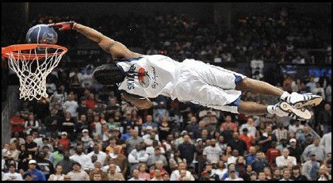
قوانین مینی بسکتبال
مینی بسکتبال ورزشی است که براساس بازی بسکتبال و برای بازیکنان 11 و 12 سال طرح ریزی شده است هر تیم شامل 12 بازیکن یک مربی و یک سرپرست خواهد بود اندازه ز مین 26 در 14 متر میباشد.
عکس
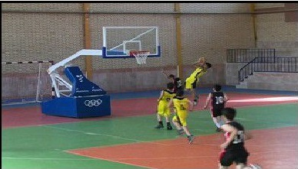
خطوط ز مین مینی بسکتبال با آنچه در ز مین بسکتبال ترسیم میشود مشابه است. با این تفاوت که در مینی بسکتبال خط پرتاب 3 امتیازی وجود ندارد تخته ها به طور قائم در انت ها ی ز مین قرار داده شده و با خطوط اصلی موازی است، اندازه تخته 90 × 120 سانتی متر میباشد ارتفاع حلقه تا ز مین 260 سانتی متر با قطر 45 سانتی متر میباشد. توپ با محیط 73 سانتی متر و وزن 475 گرم برای مینی بسکتبال استفاده می گردد. زمان بازی 4 کوارتر 10 دقیقه ای است که زمان استراحت بین کوارتر ها ی اول و دوم، سوم و چ ها رم 2 دقیقه و زمان استراحت بین دو نیمه بازی 10 دقیقه می باشد.
عکس
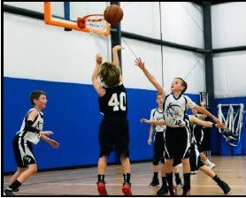

قوانین اولیه ی بسکتبال
1- توپ را میتوان با یک یا هر دو دست به هر جهتی پرتاب کرد
2- به توپ میتوان با یک و یا هر دو دست به هر جهتی ضربه زد.
3- بازیکنان ن میتوانند با توپ بدوند اما میتوانند آن را از محلی که دریافت کرده اند پرتاب کنند بازیکنی که در حال دویدن با سرعت توپ را دریافت می کند
در صورتی که سعی در توقف کند مستثنی است.
4 توپ باید در دستان یا بین دستان گرفته شود و از بدن ن میتوان برای گرفتن توپ استفاده کرد.
عکس
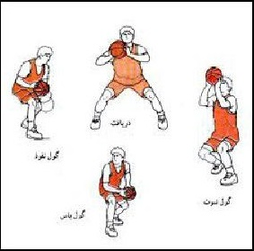
5- تنه زدن نگه داشتن هل ،دادن پشت پازدن و یا ضربه زدن به بازیکن حریف به هر شکل مجاز ن میباشد اولین تخلف از این قانون توسط هر یک از بازیکنان به عنوان خطا محسوب شده و دو مین خطا باعث اخراج وی تا کسب امتیاز بعدی می.گردد در صورتی که قصد آسیب رسانی مشهود باشد بازیکن برای تمام طول بازی اخراج شده و حق جایگزینی ندارد.
عکس
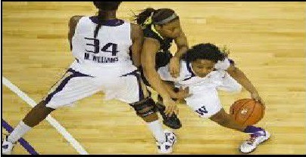
6- مشت زدن به توپ خطا محسوب میشود و تخلف از قوانین شماره 3، 4 و 5 خواهد بود.
7- در صورتی که هر یک از طرفین 3 خطای متوالی انجام دهد یک گل برای حریف منظور خواهد شد. منظور از متوالی این است که حریف در فاصله این خطا ها مرتکب خطا نشود.
8- گل زمانی اتفاق میافتد که توپ با ضربه و یا پرتاب از ز مین به داخل سبد وارد شده و در آن باقی بماند مشروط بر این که مدافعین گل را لمس نکرده و مزاحمتی برای آن ایجاد نکرده باشند در صورتی که توپ روی کناره ها باقی بماند و حریف سبد را حرکت دهد گل محسوب خواهد شد.
عکس
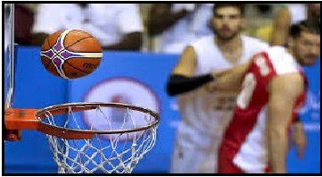
9-در صورتی که توپ از ز مین خارج شود باید توسط اولین نفری که آن را لمس میکند به داخل ز مین پرتاب گردد. در صورت اختلاف نظر سرداور باید توپ را مستقیما به داخل ز مین پرتاب کند پرتاب کننده برای پرتاب توپ از بیرون ز مین 5 ثانیه زمان در اختیار دارد. در صورت تخلف توپ به حریف واگذار میشود. اگر هر یک از طرفین در تاخیر بازی پافشاری کنند سرداور خطای آن تیم را اعلام خواهد کرد.
10 - داور مسئول قضاوت برای بازیکنان است و باید خطا ها را یادداشت کرده و سرداور را پس از 3 خطای متوالی مطلع کند همچنین وی می تواند بازیکنان را بر اساس قانون 5 اخراج کند.
11- سرداور مسئول قضاوت روی توپ است و باید در مورد زمانی که توپ در جریان بازی است یا خارج از ز مین است و مالکیت توپ و همچنین محاسبه وقت تص میم گیری کند. سرداور باید گل شدن توپ را تعیین کند، امتیازات را محاسبه نماید و سایر وظائف معمول سرداور را انجام دهد.
عکس
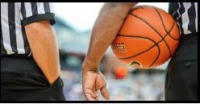
12- زمان بازی دونیمه 15 دقیقه ای و یک استراحت 5 دقیقه ای بین دو نیمه است.
13-تی می که بیشترین امتیازات را در این زمان به دست آورد برنده اعلام میشود. در صورت تساوی با موافقت کاپیتان ها ی دو تیم بازی تا کسب یک گل دیگر قابل ادامه است.
عکس
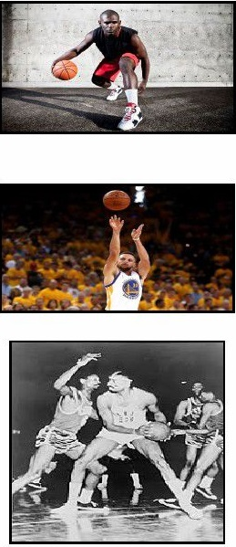

تجهیزات مورد نیاز بسکتبال
لباس
آرون اونز نمونه ای از لباس بازیکنان لباس بازی برای زنان و مردان بلوز بی آستین و شلوارک است و نام تیم در جلوی بلوز و شماره ی بازیکن در پشت و جلوی آن نوشته شده است در بازی ها ی بین المللی شماره ها ی بازیکنان از 4 تا 15 است. بازیکنان بسکتبال معمولا از کفش ها ی ساقدار استفاده میکنند که از مچ پا حفاظت بیش تری می کند.
عکس
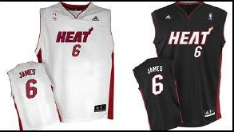
تخته
تخته ی ،ثابت تخته ی بسکتبال مستطیلی است به طول 1٫80 متر و عرض 1٫05 متر که موقعیت آن در فضای بالای ز مین در دو انت ها ی میدان است و یک مربع به طول 59 سانتی متر و عرض 49 سانتیمتر داخل آن قرار دارد و باید به گونه ای قرار گیرد که به اندازه 120 سانتیمتر با خط انت ها ی ز مین فاصله داشته باشد.
عکس
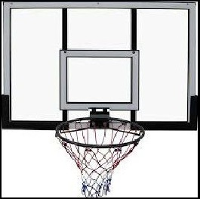
ارتفاع تخته از کف سالن برای بزرگسالان 2٫90 متر و برای نوجوانان و نون ها لان بین 2,70 متر و 2٫80 متر است انواع تخته نوعی از تخته ها به کمک میله ها یی آهنی از سقف سالن آویزان میشوند که در هنگام عدم ،نیاز میتوان آن ها را بالا برد و به سقف سالن متصل کرد.
عکس
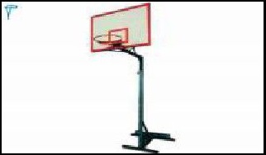
این نوع تخته برقی است. نوعی دیگر از تخته ها با میله ای به ز مین وصل و محکم می.شوند در نوعی دیگر تخته به وسیلهی پایه ای متحرک بر روی ز مین قرار می گیرد. حلقه بسکتبال در فاصله 30 سانتی متری قاعده ی تخته به آن متصل می شود. قطر حلقه ی بسکتبال 45 سانتی متر و ارتفاع توری که به شکل سبد به آن متصل میشود 30 سانتی متر است.
عکس
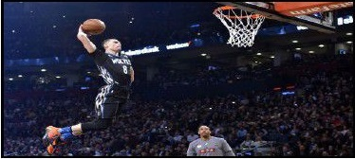
توپ بسکتبال
در دو سال نخست که بازی بسکتبال ابداع شد توپ فوتبال را برای بازی به کار میبردند اما چون این توپ سبک بود در سال 1894 میلادی اولین توپ مخصوص بسکتبال توسط یک کارخانه دوچرخه سازی تولید شد که اندکی از توپ فوتبال بزرگ تر بود.
عکس
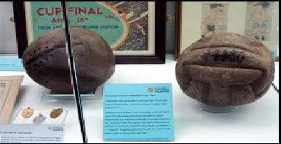
در سال 1937 نوع دیگری توپ بسکتبال بزرگتر اما سبک تر به بازار آمد و آن گاه در سال 1949 توپی ساخته شد به ه مین شکل و اندازه و وزن فعلی که هنوز هم مورد استفاده است.
عکس
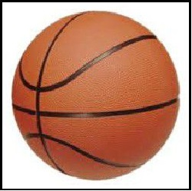
توپ بسکتبال بزرگتر از توپ ها ی معمولی است و آن را از جنس چرم لاستیک یا پلاستیک میسازند و هنگام استفاده باد میکنند میزان فشار هوای داخل توپ باید به حدی باشد که در صورت ر ها شدن از ارتفاع 1٫8 متری پس از اصابت به ز مین کمتر از 1٫2 و بیشتر از 1٫4 متر از ز مین بلند نشود. محیط یک توپ قانونی بسکتبال پس از باد شدن باید حداقل 75 سانتیمتر و حداکثر 78 سانتی متر باشد. ضمن آنکه در این حال وزن توپ نباید کمتر از 600 و بیشتر از 650 گرم باشد توپ این ورزش بزرگترین و سنگینترین توپ بازی ها ی دسته جمعی است.
عکس
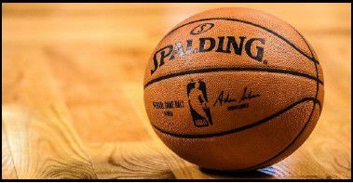

قوانین بسکتبال
قوانین زمانی
بسکتبال در چ ها ر دوره 10 دقیقه ای بین المللی) یا 12 دقیق ها ی ان بی ای انجام میشود زمان استراحت بین دوره اول و دوم و بین دوره سوم و چ ها رم 2 دقیقه و بین دوره دوم و سوم بین دو نیمه 10 دقیقه است وقت اضافه در بسکتبال 5 دقیقه می باشد
عکس
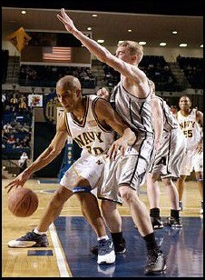
پس از استراحت بین دو نیمه ز مین حمله و دفاع دو تیم عوض میشود. اصطلاحا به ز مین حریف ز مین حمله و به ز مین خودی ز مین دفاع گفته می شود. زمان ها ی گفته شده زمان واقعی بازی است.
عکس
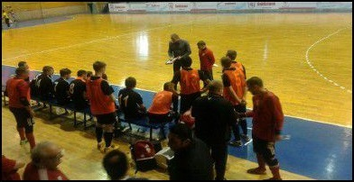
یعنی زمانی که توپ در جریان نیست وقت بازی متوقف میشود. مثلا زمانی که خطایی رخ داده است یا هنگام پرتاب آزاد زمان متوقف می.شود. به ه مین دلیل زمان انجام یک بازی کامل بیش تر از مجموع عددی زمان ها ی بالا است و معمولا حدود دو ساعت طول می کشد .
عکس
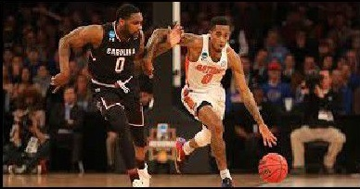
قانون دبل
دریبل کردن از زمانی شروع میشود که بازیکن کنترل توپ را در اختیار گرفته و با انداختن و زدن آن در تماس با ز مین دوباره آن را قبل از اینکه به بازیکن دیگری برخورد کند لمس نماید.
عکس
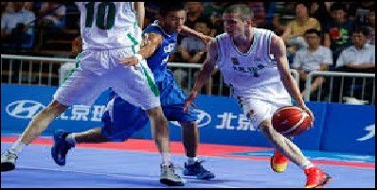
زمانی دریبل خاتمه میپذیرد که با دست آن را گرفته و یا اجازه دهد توپ در دست یا دست ها استراحت .نماید زمانی که توپ با دست دریبل کننده در تماس نیست تعداد گام ها ی برداشته محدود نخواهد بود بازیکن مجاز نیست پس از خاتمه دریبل برای بار دوم اقدام به دریبل نماید. در صورتی که این عمل را انجام دهد مرتکب تخلف دبل شده است.
اگر هنگام دریبل کردن از هر دو دست استفاده شود نیز خطای دبل محسوب می شود.
هنگام دریبل کردن میتوان با دست تمام نقاط توپ را لمس کرد مگر این که دست را به ناحیه ی زیرین توپ برده در این صورت نیز خطای دبل مرتکب شده است.
توپ در هنگام دریبل تن ها تا ارتفاع قد شخص میتواند بالا بیاید و اگر از قد بالاتر باشد خطا دبل انجام شده است.
عکس
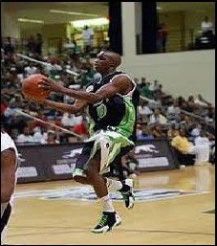
قانون رانینگ (تراولینگ)
بازیکنی که توپ را در اختیار دارد میتواند یک پای خود را به هر سمتی که می خواهد یک یا چند مرتبه حرکت دهد. در صورتی که پای دیگرش که آن را پای پیوت مینامند ثابت باشد رانینگ حرکتی است که بازیکن صاحب توپ در داخل ز مین یک یا دو پای خود را بدون توجه به محدودیت فوق حرکت دهد یا گام ها ی او با دریبل ها ی بازیکن تناسب نداشته باشد.
عکس
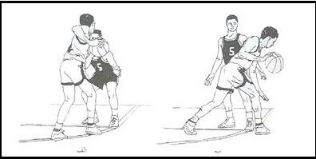
خطا ها ی حرکت رانینگ
این خطا ها شامل دویدن با توپ بدون دریبل بیش از یک گام برداشتن گام اضافه در سه گام لی آپ و پاورموو برداشتن گام ریز در سه گام به طوری که قابل تشخیص نباشد کشیده شدن پا روی ز مین برای فاصله ی بیش از 5 سانتی متر در هر حرکت پرش با توپ و برگشت به ز مین بدون ر ها کردن آن میباشد. برای مثال بازیکنی که به قصد شوت پرش جفت میکند اگر به ز مین برسد و هنوز توپ را ر ها نکرده ،باشد رانینگ کرده است.
عکس
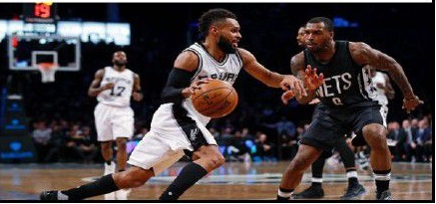
قانون سه ثانیه
زمانی که تی می کنترل توپ را در ز مین حمله موقعی که ساعت در جریان باشد در اختیار دارد هیچ یک از نفرات آن تیم ن میتواند مدت سه ثانیه در منطقه ی ذوزنقه ی حریف یا روی خطوط ذوزنقهی حریف بماند (بایستد).
عکس
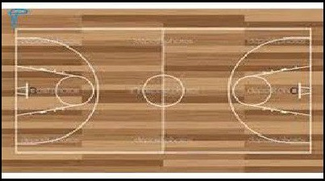
قانون بیست و چ ها ر ثانیه
اگر تی می مالک توپ شده باشد باید در عرض 24 ثانیه توپ را وارد حلقه حریف بکند یا به طرف حلقه تیم مقابل شوت بزند در زدن شوت توپ باید حتما به حلقه بخورد تا 24 ثانیه صفر شود اگر توپ به تخته بخورد 24 ثانیه ادامه می یابد و اگر توپ توسط تیم مقابل اوت شود باز هم 24 ثانیه ادامه مییابد 24 ثانیه موقعی صفر می شود که خطا صورت بگیرد یا بازیکن تیم مقابل با پا توپ را به اوت بیاندازد. اگر دستگاه 24 ثانیه بوق بزند و توپ از دست بازیکن ر ها شده و در هوا باشد اگر گل شود گل قبول میباشد. اگر در هوا با دست بازیکنی لمس شود و گل شود گل مردود می باشد. البته این قانون ک می تغییر یافته و در صورتی که از 24 ثانیه، هنوز بیش از چ ها رده ثانیه مانده باشد، دوباره 24 ثانیه ریست میشود ولی اگر کم تر از چ ها رده ثانیه یا خود چ ها رده ثانیه مانده ،باشد زمان به چ ها رده ثانیه ریست می شود.
عکس
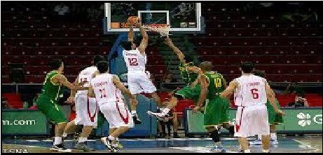
قانون هشت ثانیه
زمانیکه یک تیم توپ را در ز مین خودی تحت کنترل میگیرد باید در عرض 8 ثانیه توپ را به ز مین حمله بفرستد. رعایت نکردن این قانون تخلف هشت ثانیه نا میده میشود و داور توپ را در اختیار تیم مقابل قرار خواهد داد.
عکس
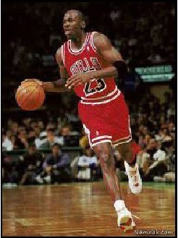
قانون پنج ثانیه
به طور کلی هیچ یک از بازیکنان تیم ن میتوانند توپ را بیش از 5 ثانیه نزد خود نگه دارند در زمان دریبل این شمارش انجام ن می گیرد هر زمانی که بازی با پرتاب توپ از بیرون ز مین بخواهد شروع شود بازیکن پنج ثانیه زمان برای شروع در اختیار .دارد برای پرتاب هر پنالتی بازیکن پنج ثانیه زمان دارد .
عکس
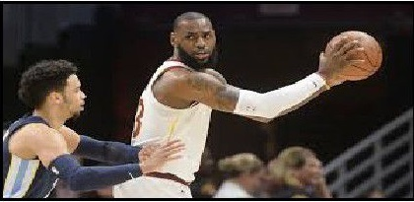
قانون نیمه (برگشت توپ به ز مین دفاعی)
زمانی که یک بازیکن در ز مین حریف ز مین (حمله مالکیت توپ را در اختیار میگیرد نباید توپ را به ز مین دفاعی ز مین) (خودی برگرداند. چه با پاس به یاران خود چه با دریبل کردن خودش آن را به ز مین خودی برگرداند. این کار یک تخلف است و توپ در اختیار تیم مقابل قرار خواهد گرفت.
عکس
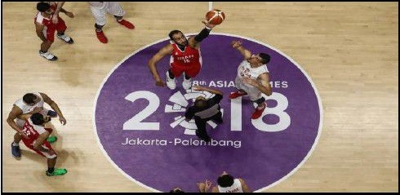
تذکری در این رابطه
در هنگا می که فرد حامل توپ به ز مین حریف وارد شد حتی اگر پای او یا توپ زیر دستش وارد ز مین خودی شود خطای نیمه صورت گرفته است.
عکس
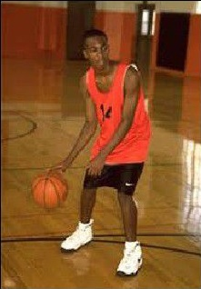

انواع خطاها
در طی بازی بازیکنان حق گرفتن یکدیگر و یا هل دادن حمله کردن و یا دویدن با توپ را ندارند و ن میتوانند جلوی بازیکن تیم حریف را با دست شانه سر و یا زانو بگیرند در صورت انجام خطا داور توپ را به تیم حریف داده و بازی از همان نقطه خطا یا بیرون ز مین پیگیری میشود. اگر توپ دست یکی از تیم ها باشد و در هنگام حرکت آن را از بالای سر حریف رد کند به شکلی که دستش در زیر توپ قرار گیرد خطا است و داور توپ را به تیم مقابل داده و بازی را از نزدیک ترین نقطه به اوت می کند.
عکس
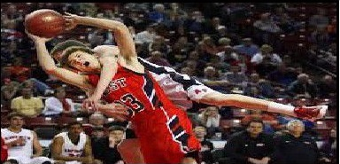
اگر در هنگام ،بازی زمانی که یکی از بازیکنان تیم مقابل در حال پرتاب توپ است دست یکی از بازیکنان به توپ بخورد خطا صورت گرفته است. اگر فرد پرتاب
کننده ی توپ در موقعیت پرتاب ها ی 2 امتیازی باشد داور 2 پرتاپ پنالتی را حکم می دهد و اگر در موقعیت پرتاپ 3 امتیازی باشد 3 پرتاب پنالتی حکم داده میشود. البته در این میان باید به یک مورد نیز اشاره کرد که اگر هنگام پرتاب توپ فردی که روی آن خطا شده وارد حلقه شود اگر در موقعیت پرتاب دو امتیاز و یا سه امتیاز ،باشد داور 1 پرتاب پنالتی را حکم میدهد. اگر توپ در ز مین حریف و در موقعیت ذوزنقه در دست ما باشد و آن را به سوی تخته پرتاب کردیم و توپ به درون حلقه نرود و بدون آنکه به ز مین بخورد دوباره به دست ما برسد اگر پرتاب کنیم خطا است و باید از محیط ذوزنقه خارج شویم بعد پرتاب کنیم اگر توپ در دست حریف باشد و آن را به پشت خود ببرد و یکی از هم تی میمان توپ را در آن حالت از او بگیرد خطا صورت پذیرفته است.
عکس
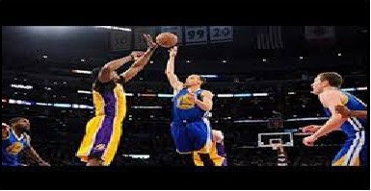

نحوه پاس دادن
اگر فاصله ما با هم تی میمان زیاد بود اول از همه باید توپ را با دو دست از دو سمت راست و چپ بگیریم، به طوری که دو شصت انگشتان ما به سمت خود باشد و توپ را به دو سوم خود یا یک سوم هم تی می مان پرتاب میکنیم طوری که توپ ن ها یتا به دست هم تی میمان برسد. اگر فاصله ما با یار خودی کم بود و حریف در جلوی ما ایستاده بود میتوانیم توپ را از زیر دست حریف به پارمان بدهیم و اگر حریف به سمت ما هجوم بیاورد میتوانیم توپ را از یک سمت به پشت خود برده و از سمت دیگر به جلوی خود آورده و به یارمان بدهیم .
عکس
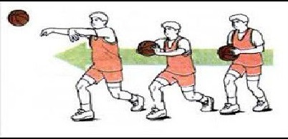

انواع پرتاب
نحوه پرتاب شوت
در تما می پرتاب ها از ج ها ت مختلف باید به چند نکته توجه کنیم برای پرتاب شوت توپ باید به شکل T گرفته شود، یعنی دست چپ در کنار توپ و دست راست روی توپ روی قسمتی که روبروی ماست قرار داده شود برای پرتاب توپ باید با دست چپ به توپ جهت داده شود و با دست راست پرتاب شود؛ به طوری که تن ها مچ دست خم شود. هنگام پرتاب 2 ثانیه قبل از پرتاب توپ به سبد، باید پا ها را مقداری خم کرده و بعد به حالت اولیه در بیاوریم هنگا می که به حالت اولیه در آمد آنگاه پرتاب میکنیم به هنگام پرتاب پا ها باید به اندازه عرض شانه باز شود.
عکس
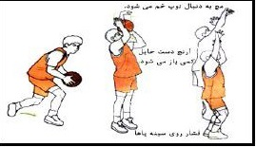
پرتاب سه گام
در هنگام بازی میتوانیم از پرتاپ ها ی سه گام استفاده کنیم. سه گام به این شکل است که وقتی به نزدیکی حلقه حریف رسیدیم در همان حالت دویدن می توانیم سه گام برداریم و توپ را به داخل حلقه بیندازیم به شکلی که دو گام برداریم و گام آخر را میپریم و توپ را در حلقه می اندازیم.
عکس
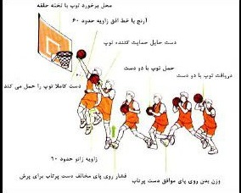
پرتاب به وسیله تخته
اگر روبروی حلقه بودید می توانید با استفاده از مربع روی تخته آن را در درون سبد بیندازید به طوری که آن را دقیقا به وسط مربع بزنید. اگر در دو سمت چپ یا راست حلقه بودید میتوانید به ضلع بالایی مربع پرتاب کنید اگر زیر حلقه بودید می توانید از گوشه ها ی مربع استفاده کنید به طوری که مقداری به سمت عقب خم شده در این حالت برای بهتر پرتاب کردن میتوانید فقط یک پای خود را به سمت عقب بیاورید و اگر به سمت چپ خم شده اید باید توپ را به گوشه چپ مربع بزنید و اگر به سمت راست خم شده اید توپ را به گوشه راست مربع بزنید. در تما می این موارد سرعت توپ نقش مه می دارد مسلم است که هر چه فاصله نزدیک تر میشود سرعت توپ هم باید کمتر شود.
عکس
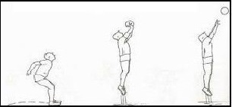
بلاک
در هر پرتاب باید به زاویه توپ توجه داشت. زیرا اگر زاویه پرتاب ما کم باشد و یا پرتاب ما در زمان نادرست صورت گیرد توپ در اصطلاح بلاک میشود و توپ توسط مدافع دفع می گردد. اما اگر مدافع توپ را از درون حلقه خارج کند امتیاز محسوب شد و بلاک ناموفق است.
عکس
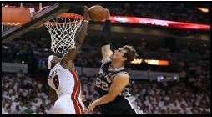
پرتاب ریباند
اگر تیم ما توپ را به سوی حلقه حریف پرتاب کرد و آن وارد سبد نشد، می توانیم با روش ریباند آن را وارد سبد کنیم روش ریباند این گونه است که در هنگا می که توپ توسط یار ما زده شد و به تخته برخورد کرد و درون سبد قرار نگرفت، ما می توانیم هنگا می که توپ در حال برگشتن است پریده و توپ را در همان حال که پایمان روی ز مین نیست با دست آرام به تخته زده و آن را درون سبد جای دهیم. البته ما می توانیم توپ را گرفته و به ز مین برگردیم و یک شوت آرام زده و توپ را وارد سبد کنیم. روش امتیاز دهی امتیاز هر گل پرتاب موفق در حلقه حریف با توجه به موقعیت بازیکنی که اقدام به شوت کرده است متفاوت است. اگر بازیکن خارج از خط سه امتیازی باشد، گل سه امتیاز و اگر داخل آن باشد دو امتیاز دارد هر پرتاب آزاد (پنالتی) یک امتیاز دارد. در بسکتبال تساوی وجود ندارد و آنقدر وقت اضافه به بازی داده میشود تا یکی از دو تیم برنده شود زمان استراحت بین وقت ها ی اضافه 1 دقیقه است.
عکس
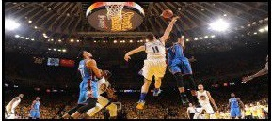

داوران بسکتبال
داوران بسکتبال لیگ اسپانیا
تعداد داوران یک مسابقه ی بسکتبال 5 نفر است از این 5 نفر دو داور در درون ز مین بر جریان بازی نظارت میکنند که یکی از آن ها سرداور و دیگری داور است. در کنار ز مین هم 3 نفر هر یک وظیفه ای خاص را انجام میدهند. یک نفر ثبت کننده ی امتیاز ها و خطا ها (منشی) یک نفر مسئول 24 ثانیه و هم وقت نگه دار است.
عکس
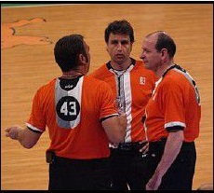

لیگ ها و مسابقات
حرفه ای ترین لیگ بسکتبال NBA میباشد. این لیگ بین تیم ها ی باشگاه ها ی حرفه ای آمریکای شمالی ایالات متحده آمریکا و کانادا برگزار می شود.
عکس
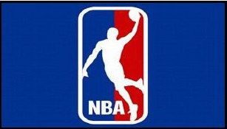
مسابقات لیگ حرفه ای
در لیگ NBA مسابقات به صورت دو دسته در کنفرانس شرق و غرب برگزار میشود که در پایان قهرمان این دو کنفرانس نیز به رقابت با هم می روند. علاوه بر این مسابقات هر ساله مسابقه ای تحت عنوان بازی انجام می شود که در آن
ستاره ها ی کنفرانس شرق و غرب با یک بازی نمایشی به رقابت با هم میپردازند. مسابقه ALL-STARS طرفداران بسیار زیادی دارد.
عکس
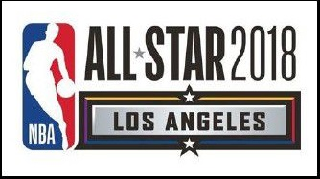
بسکتبال نمایشی آمریکا
در آمریکا گروهی از بسکتبالیست ها که اغلب در بسکتبال رس می آمریکا شهرت چندانی نیز ندارند به جز تعداد محدودی از آن ها تحت عنوان 1AND فعالیت می.کنند گروه 1AND با انجام بازی ها ی نمایشی و بسیار حرفه ای و برگزاری مسابقاتی با جذابیت بسیار بالا هواداران بسیار زیادی را به سمت خود جلب کرده اند. لازم به ذکر است که در این بازی ها برای زیبایی بیشتر بازی T برخی از قوانین رعایت ن میشود این بازی ها در قالب خیابانی و سالنی برگزار میشود ولی هیچ یک از آن ها جنبه ی رس می ندارند.
عکس
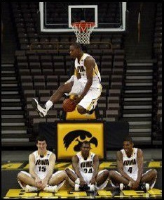
عکس
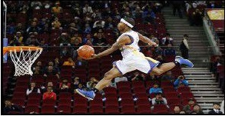
بسکتبال خیابانی
نام بسکتبال خیابانی به آن دسته از بازی ها اطلاق میشود که در ز مین ها ی سرباز بازی می.شود قوانین ،آن قوانین بسکتبال عادی است با تغییرات جزیی ای که به نسبت محل بازی متفاوت است. این دسته از بازی ها دارای حرکات نمایشی اند و بعضی از قوانین بسکتبال واقع در سالن در آن رعایت ن میشود بازیکنان این بازی ها مگر در موارد خاص از لباس هماهنگ با یکدیگر استفاده ن می کنند .
عکس
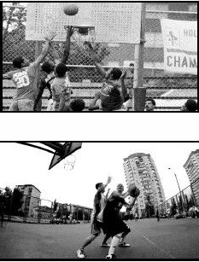
قوانین بسکتبال خیابانی
بسکتبال خیابانی تن ها در یک نیمه از ز مین بازی میشود حلقه ها ی موجود در این نوع از بازی بسیار محکم و ضخیم است زیرا حرکات نمایشی که در این نوع از بسکتبال صورت میگیرد بسیار روی حلقه اثر میگذارد واگر حلقه ضعیف باشد شکسته می شود
قوانین شامل موارد زیر می باشد.
-بازی از پشت یک نیمه توسط یکی از دو تیم صورت می پذیرد.
-تعداد هر تیم نباید از 3 نفر بیش تر باشد( البته چون این قانون رس می نیست بیش از 3 نفر نیز ممکن میباشد اما چون ز مین شلوغ و بازی کردن در آن دشوار میشود بهتر است از 3 نفر در هر تیم استفاده شود).
-اگر تعداد یک تیم 2 نفر و تعداد تیم مقابل 3 نفر باشد پرتاب ها ی اوت تی می که 2 نفر است آزاد است البته این قانون نیز توافقی است هر تی می که گل زد خودش از پشت نیمه بازی را شروع میکند یعنی توپ را به تیم مقابل ن میدهد. اگر یار تیم ما توپ را به حلقه زد و توپ وارد سبد نشد و در موقعیت ذوزنقه به دست ما رسید، باید از آن محیط خارج شویم و بعد به سوی حلقه پرتاب کنیم در غیر این صورت خطا صورت پذیرفته است.
-در این نوع بازی خطا ها ی 24 و 3 و 8 ثانیه وجود ندارد
-اگر توپ از نیمه ز مین خارج شود اوت است.
•
قوانین رانینگ و دبل در این بازی وجود دارد.
عکس
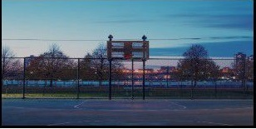

فصل دوم: مسابقات المپیک و جهانی

اشاره
عکس
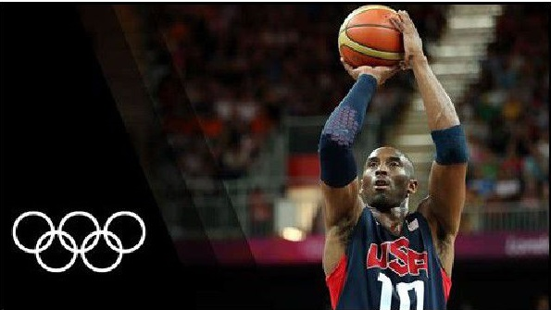

مسابقات المپیک و جهانی
بسکتبال در المپیک 1936 برلین برای اولین بار به جمع مسابقات المپیکی راه یافت اولین بازی آن تورنمنت میان استونی و فرانسه برگزار شد. در فینال مسابقات آمریکا موفق شد تا کانادا را با نتیجه 19 - 8 شکست دهد.
عکس
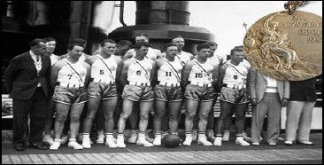
تیم ملی بسکتبال آمریکا در سال 1936
مسابقات المپیک پس از یک وقفه 12 ساله به دلیل جنگ ج ها نی در سال 1948 و در شهر لندن بازگشایی شد. در آن سال 23 تیم در قالب 4 گروه با هم به رقابت پرداختند که در پایان تیم فرانسه و آمریکا به فینال رسیدند فینال با نتیجه 65 - 21 به نفع آمریکا خاتمه یافت.
عکس
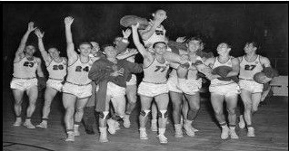
در المپیک 1952 فنلاند و شهر هلسینکی میزبان بود 9 تیم حضور داشتند که اتحاد جماهیر شوروی و آمریکا به بازی پایانی رسیدند. یک بازی بی هیجان و کم تحرک FIBA فدراسیون ج ها نی بسکتبال را مجبور کرد که قانون 30 ثانیه (24) ثانیه فعلی) و 10 ثانیه (8) ثانیه فعلی را به تصویب برساند آمریکا برای سو مین بار قهرمان مسابقات بسکتبال در المپیک 1952 شد.
عکس
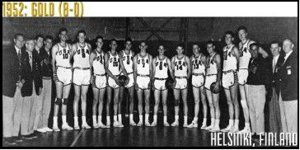
روند خیره کننده آمریکا به عنوان قهرمان برای 7 دوره متوالی (1952، 1948، 1936، 1956، 1960، 1968 ، 1964) در المپیک 1972 مونیخ پایان یافت در فینال آمریکا و شوروی در مقابل هم قرار گرفتند که شوروی موفق شد تا با شوت ثانیه آخر الکساندر بولو، بازی را 51 - 50 به سود خود تمام کند و مدال طلا را تصاحب کند.
عکس
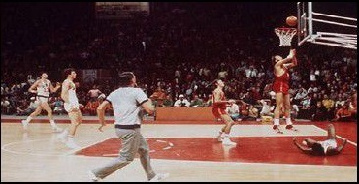
بسکتبال در المپیک 1976 مونترآل به مسابقات زنان راه پیدا کرد. تیم زنان جماهیر شوروی در فینال آن المپیک تیم آمریکا را 112 - 77 مغلوب کرد و قهرمان اولین دوره مسابقات زنان در المپیک شد تیم آمریکا به دلیل حمله شوروی به افغانستان در المپیک 1980 مسکو شرکت نکرد شوروی در آن مسابقات به فینال نرسید و یوگوسلاوی در فینال 86 - 77 ایتالیا را شکست داد و مقام اول را تصاحب کرد.
عکس
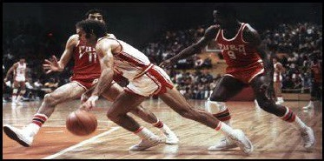
شوروی به دلیل اختلافات سیاسی و تلافی سال 1980 در المپیک 984 الس آنجلس شرکت نکرد در غیاب رقیب اصلی آمریکا در قهرمانی این تیم در دو بخش زنان و مردان قهرمان شد. مایکل جردن پاتریک اوینگ کریس مولین ستارگان آمریکا در سال 1984 بودند.
عکس
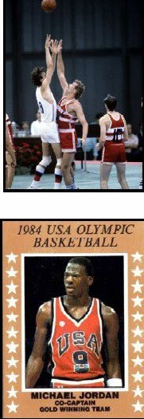
در المپیک 1988 سئول آرویداس سابونیس بازیکن 220 سانتی متری و 130 کیلوگر می ،شوروی ستاره آمریکا در پست ،5 دیوید ،رابینسون را ناکام گذاشت و با کسب 13 امتیاز توانست به برد 76-82 شوروی در نیمه ن ها یی کمک کند. در آن سال شوروی 76 - 63 یوگوسلاوی را در فینال شکست داد و قهرمان شد.
عکس
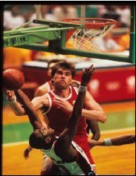
اما در سال 1992 ج ها ن شکل دیگری به خود گرفته بود؛ یوگوسلاوی از هم پاشیده بود و کرواسی و اسلوونی پدید آمده بودند؛ همچنین قسمت ها یی از شوروی از آن جدا شده بودند. اما در المپیک 1992 بارسلونا تیم آمریکا با تمام توان در این مسابقات شرکت کرد. تیم آمریکا متشکل از بازیکنان مهم چون مایکل جردن، لاری بیرد و مجیک جانسون توانست اسپانیا را در فینال شکست دهد و قهرمان شود. تیم ملی بسکتبال آمریکا در سال 1992 را به نام تیم رویایی نیز می شناسند.
عکس
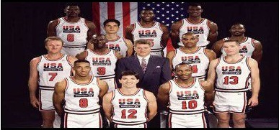
در المپیک 2004 ،آتن آرژانتین همراه نسل طلایی خود و متشکل از بازیکنانی همچون منیو گینوبیلی توانست قهرمان آن سال .شود بازیکنان تیم آمریکا قهرمان
دوره ها ی 1996 و 2000، هنگا می که در بازی آغازین المپیک 2000 به پورتوریکو باختند بسیار مورد انتقاد قرار گرفتند. آن ها در آن سال به مدال برنز رضایت دادند.
عکس
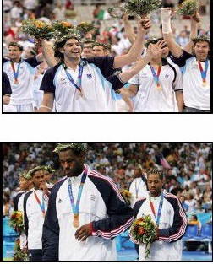
آمریکایی ها پس از 8 سال دوباره در المپیک 2008 بیجینگ (چین) به عنوان قهرمانی رسیدند لبرون جیمز کوبی برایانت و دواین واد از جمله ستارگان آمریکا در سال 2008 بودند.
عکس
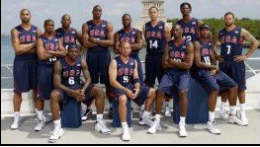
المپیک تابستانی 2012 لندن در ز مین تازه تاسیس سالن بسکتبال لندن برگزار شد. گنجایش این ورزشگاه 12000 صندلی بود و نیز ورزشگاه ها ی 1 و 2 آرنالندن دیگر ز مین ها ی برگزاری این تورنمنت بین المللی بود. این مسابقات در ن ها یت با قهرمانی آمریکا در دو بخش مردان و زنان به پایان رسید ایالت متحده آمریکا در بخش مردان در مسابقه ن ها یی آمریکا با نتیجه 107 بر 100 از سد تیم اسپانیا گذشت .
عکس
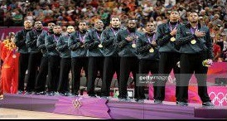
المپیک تابستانی ریو 2016
این دوره از مسابقات در 6 الی 21 آکوست سال 2016 در کاریوکا آرناریو برزیل برگزار گردید ایالت متحده آمریکا در دو بخش مردان و زنان به مقام قهرمانی این مسابقات دست یافت آمریکا در بخش مردان با پیروزی برابر صربستان و در بخش زنان با غلبه بر اسپانیا به مقام قهرمانی دست یافت.
عکس
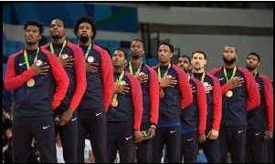

مسابقات مهم در ورزش بسکتبال
مسابقات NBA مسابقات حرفه ای بسکتبال آمریکا
عکس
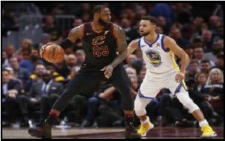
جام ج ها نی بسکتبال
عکس
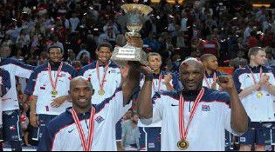
جام ملت ها ی اروپا
عکس
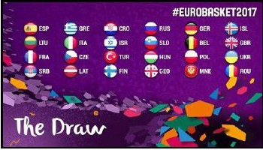
یورولیگ
عکس
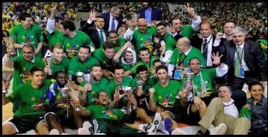
جام ملت ها ی قاره ها
عکس
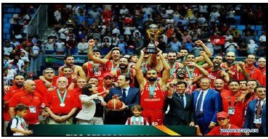
مسابقات آسیایی
عکس
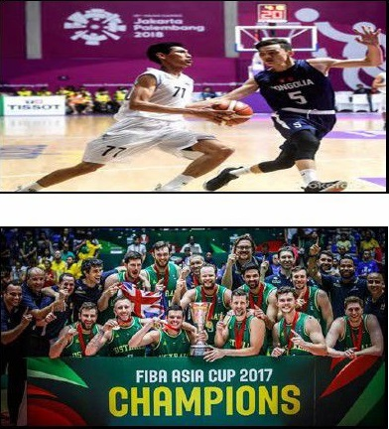
لیگ قهرمانان آسیا
عکس
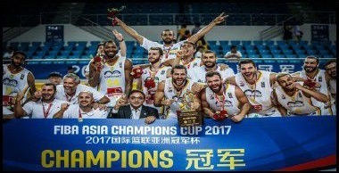
تورنمنت ها ی بین المللی
عکس
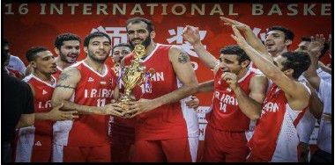
تورنمنت ها ی بین المللی از دیگر تورنمنت ها ی مهم در عرصه ی ملی و باشگاهی در ورزش بسکتبال می باشد

فصل سوم :اتحادیه ملی بسکتبال NBA

اشاره
عکس
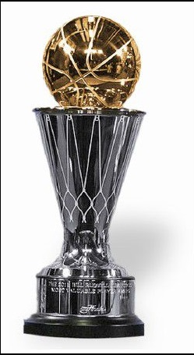

اتحادیه ملی بسکتبال
اتحادیه ی ملی بسکتبال در انگلیسی
NBA لیگ حرفه ای بسکتبال بزرگسالان آمریکا و معتبر ترین لیگ بسکتبال ج ها ن است. این لیگ در شهر نیویورک در تاریخ 6 ژوئن 1946 به عنوان انجمن بسکتبال آمریکا تاسیس شد؛ تا این که در تاریخ 3 اوت 1949 پس از ادغام با لیگ بسکتبال ملی نام اتحادیه ملی بسکتبال را به خود گرفت. این لیگ در دو کنفرانس شرق و غرب برگزار می.شود NBA در حال حاضر با شرکت 29 تیم از آمریکا و یک تیم از کانادا برگزار می شود.
عکس
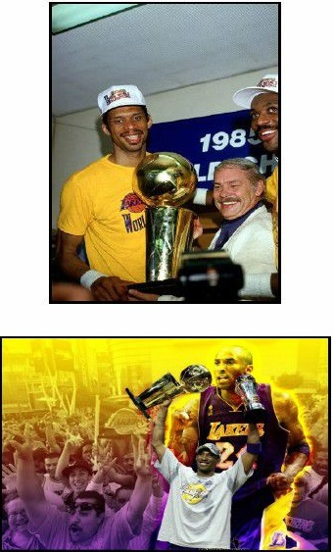
عکس
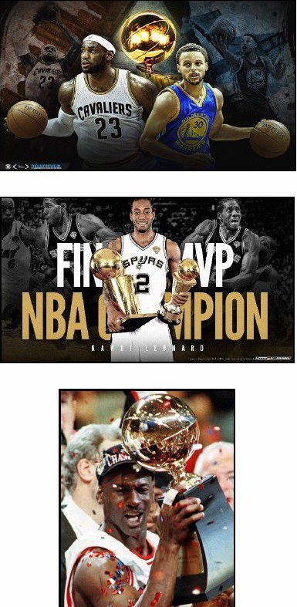

تیم های لیگ
تیم ها ی سابق لیگ
تیم ها ی سابق لیگ ،شامل سیتل سوپر سانیکز اکلاهوماسیتی تاندر سیراکیوز نشنالز بالتيمور بولتز واشینگتن ،بولتز واشینگتن ویزاردز ونکوور ،گریزلیز ممفیس گریزلیز فيلادلفيا ،واریرز گلدن استیت واریرز می باشند.
تیم ها ی کنونی
تیم ها ی همایش شرق منطقه آتلانتیک
این تیم ها شامل بوستون سلتیکز، بروکلین نتز نیویورک نیکز، فیلادلفیا سونتی سیکسرز و تورنتو رپترز می باشند.
عکس
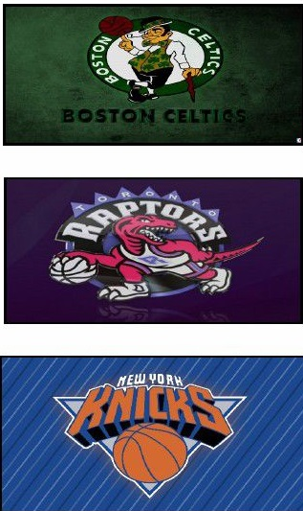
منطقه مرکزی
این گروه از تیم ها ،شامل شیکاگو بولز، کلیولند کاوالیرز دیترویت پیستونز ایندیانا پیسرز و میلواکی باکز می باشند.
عکس
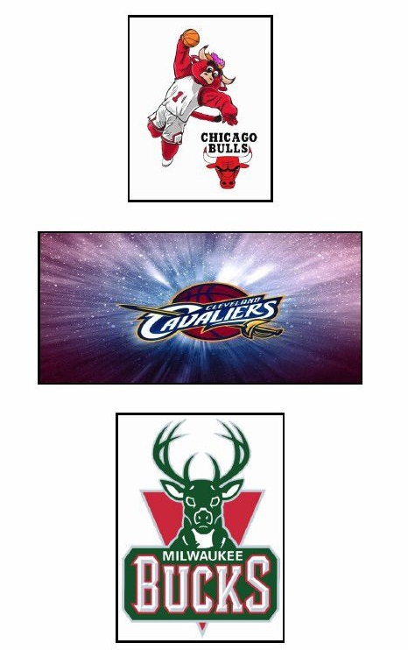
منطقه جنوب شرقی
تیم ها ی این منطقه شامل آتلانتا، ها وکز شارلوت هورنتس، میا می هیت اورلاندو مجیک و واشینگتن ویزاردز میباشند
عکس
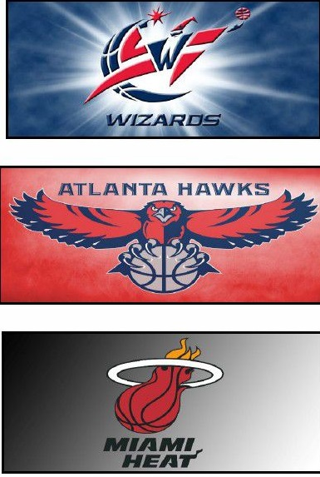
تیم ها ی همایش غرب و منطقه شمال غربی
این تیم ها شامل دنور ناگتس مینه سوتا تیمبرولوز، اوکلاهوماسیتی تاندر، پورتلند تریلبلیزرز و یوتا جز می باشند
عکس

منطقه پاسیفیک
تیم ها ی این منطقه شامل گلدن استیت واریرز لس آنجلس لیکرز، لس آنجلس کلیپرز فینیکس سانز و ساکرامنتو کینگز می باشد.
عکس

عکس
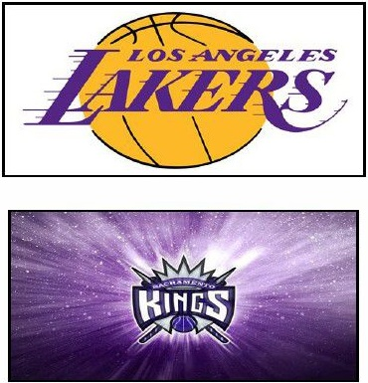
منطقه جنوب غربی
تیم ها ی این منطقه شامل دالاس ،ماوریکز هیوستون راکتز ممفیس گریزلیز نیو اورلینز پلیکانز و سن آنتونیو اسپرز می باشند.
عکس
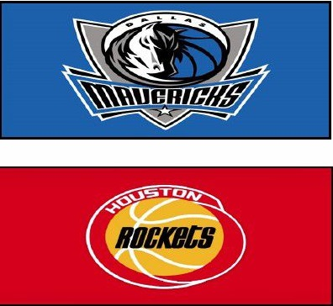
عکس
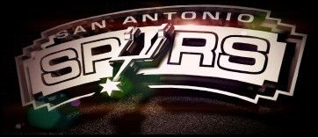

چگونگی برگزاری مسابقات
دوره حذفی مسابقات NBA
بازی ها هر سال در ماه نوامبر آغاز میگردند و تا اواسط آوریل سال بعد ادامه می یابند در آخر آوریل، پس از 82 بازی فصلی بین تمام تیم ها ی لیگ تیم ها بر اساس نتایج برد و باخت در هر کنفرانس رده بندی می شوند. سپس 8 تیم برتر کنفرانس شرق و 8 تیم برتر کنفرانس غرب به صورت حذفی با یکدیگر به رقابت می پردازند هر تیم با تیم ها ی کنفرانس خود صعود تیم ها نیز بر اساس 4 برد در 7 بازی است به این مرحله مرحله پلی آف میگویند که تا آخر ماه می ادامه می یابد تا این که قهرمانان هر کنفرانس مشخص میشود و دو تیم در بازی ها ی فینال 4) برد در (7بازی به رقابت میپردازند تا قهرمان NBA مشخص شود.
عکس
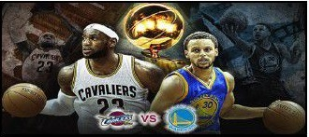
بازیکنان
این لیگ برخلاف لیگ ان سی ای ای یک لیگ تمام حرفه ای است. هر ساله 60 بازیکن جدید در یک مراسم قرعه کشی مخصوصی در نیویورک توسط پایین ترین تیم ها ی فصل گذشته انتخاب میگردند. بازیکنانی که اسمشان را برای قرعه کشی هر ساله تقاضا میدهند اغلب یا بازیکنان لیگ ها ی خارجی یا بازیکنان برتر لیگ ان سی ای یا گاهی نیز مستقیما از دبیرستان به NBA می پیوندند.
عکس
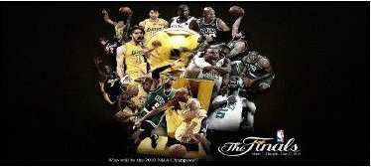
بازیکنان خارجی لیگ
عکس
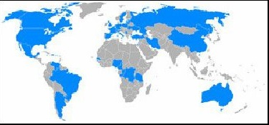

فهرست بازیکنان خارجی لیگ ANB
لیگ NBA در جذب بازیکنان برتر لیگ ها ی خارجی تاکنون بسیار موفق بوده است. امروزه به طور میانگین در هر تیم در NBA میتوان تعدادی بازیکن خارجی دید. از ایران نیز حامد حدادی و ارسلان کاظ می در لیگ NBA حضور داشته اند. حامد حدادی برای تیم ممفیس گریزلیز و ارسلان کاظ می برای تیم واشینگتن ویزارد زوهیوستون راکتس توپ زد. او همچنین قرار بود در تیم فیلادلفیا سونتی سیکسرز و آتلانتا ها وکس حضور پیدا کند ولی به دلیل عملکرد بهتر سایر بازیکنان از حضور در این تیم ها ناکام ماند حضور خارجیان در NBA فقط به بازیکنان ختم ن می شود. میخائیل پروکوروف به طور مثال صاحب روسی تیم نیوجرسی نتس است. از ستارگان بزرگ خارجی فصل 2010-2011 این لیگ میتوان درک نویتسکی (آلمان) پاو گاسول ،(اسپانیا) آندریا بارنیانی (ایتالیا) هدایت ترک اوغلی (ترکیه) تونی پارکر (فرانسه) مانو جینوبیلی (آرژانتین) نی نی هیلاریو (برزیل) و استیونش (کانادا) را نام برد.
عکس
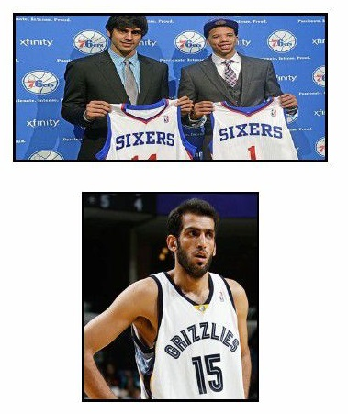
مراسم DRAFT
تیم ها یی که از رسیدن به پلی آفس جا میمانند در یک قرعه کشی شرکت داده می شوند برنده قرعه کشی حق اولین انتخاب را دارد برنده ی دوم قرعه کشی حق انتخاب دوم را دارد و الی آخر. البته هر یک از این چ ها رده تا تیم (هفت + هفت شانس مساوی برنده شدن ندارند بلکه NBA از سیستم احتمالات توزیع وزنی استفاده می.کند. یعنی هر تی می که در فصل گذشته برد و باخت بدتری داشته شانس برنده شدن بیش تری دارد .
عکس
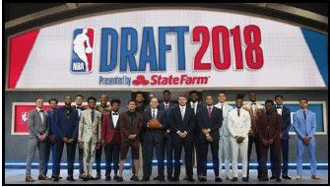
ن ها یتا وقتی برندگان قرعه کشی و ترتیب آن ها در قرعه کشی مشخص شد آن وقت هر تیم به ترتیبی که برنده شده از میان بازیکنان تازه وارد بازیکنان لیگ ها ی خارجی یا بازیکنان لیگ ان سی آ دانشگاه ها بازیکنان جدیدی برای تیم ها ی خود انتخاب می کنند. با این روش بهترین بازیکنان تازه وارد به بدترین تیم ها ی لیگ در هر سال می رسد تا تیم ها ی ته جدول بتوانند خود را در فصل ها ی آتی بالا بکشند. البته گاهی تیم ها حق انتخابی را که در لاتاری برنده شده اند را با تیم ها ی دیگر در ازای دریافت پول یا بازیکن خاصی معاوضه می.کنند مثلا تیم ایندیانا پیسرز در سال 2011 حق انتخاب پانزدهم لاتری را داشت اما این حق خود را به سن آنتونیو اسپرز داد و در ازایش سن آنتونیو بازیکن شوتینگ گارد موفق خود (جرج هیل) را به آن ها داد سن آنتونیو هم با انتخاب پانزده می که به دست آورده بود کووای لئونارد مدافع سرسخت دانشگاه ایالتی سن دیگو را انتخاب کرد .
برترین ها ی لیگ
هر فصل بازیکنان لیگ به رای عموم گذاشته میشود و 12 بازیکن منتخب برتر همایش غرب با 12 بازیکن منتخب همایش شرق در یک بازی نمایشی در ماه فوریه با یکدیگر به رقابت می پردازند. به این دیدار دیدار آل استارز (مسابقه ستارگان ) می گویند
عکس

جوایز
در مسابقات تی می جام لری او براین هر ساله در پایان مسابقات فصل به تیم برنده لیگ تعلق می گیرد. اما جایزه با ارزش ترین بازیکن NBA نیز جا می جداگانه دارد که آن نیز در پایان فصل تقدیم برترین بازیکن لیگ می گردد.
جایزه با ارزش ترین بازیکن بازی آل استار
عکس
جایزه با پیشرفت ترین بازیکن سال NBA
عکس

جایزه با ارزش ترین بازیکن مرحله حذفی بیل راسل NBA
عکس
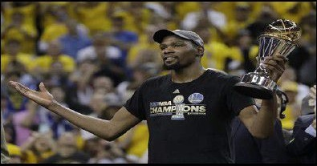
جایزه مربی سال NBA
عکس
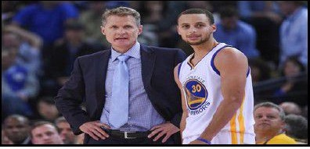
جایزه بازیکن تازه وارد سال NBA
عکس
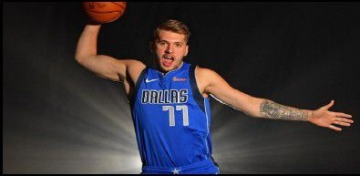
جایزه بهترین بازیکن فصل
عکس
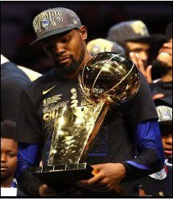
با توجه به زندگی ماشینی و تفریحات الکترونیکی در اطراف کودکان و نوجوانان عزیز کشورمان، لزوم فعالیت بدنی در برنامه ی روزانه یا هفتگی آن ها برای سلامتی و تناسب بدنی آن ها بیش از پیش احساس می شود.
عکس

از این رو میتوان به ورزش زیبا و پر تحرک بسکتبال برای پر کردن اوقات فراغت و نیز در مراحل حرفه ای در سطوح استانی و کشوری و نیز باشگاهی و ملی در سنین پایه توجه ویژه ای داشت.
عکس
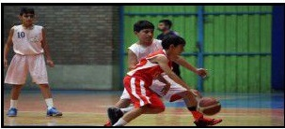
خانواده ها ی محترم از سنین پایه کودکان و نوجوانان خود را در آکاد می ها و باشگاه ها ی مجاز و با کیفیت ثبت نام نمایند تا هم از انجام ورزش پر تحرک بسکتبال لذت ببرند و هم با ورزش روحیه خوبی کسب نمایند و به تبع آن در فراگیری دروس و تقویت حافظه آنان نیز تاثیر بسزایی داشته باشد .
عکس
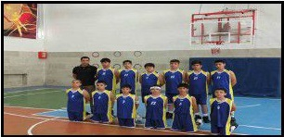

منابع
1.
حق شناس ،ع، دانشنامه ی هنر ها ی رز می، تهران، نگاه بوستان، 1394.
2.
www.nojavanshad.ir
3.
www.simayesalamat.com
4.
www.wikipedia.org
5.
www.asemooni.com
6.
www.beytoote.com
7.
www.coca.ir
8.
www.parsnaz.com
9.
www.physicaledu.ir
10.
www.fa.parsiteb.com
11.
www.mcgill.ca

ghaemiyeh.com

